# http://www.jeux-cartes.biz/wp-content/uploads/2011/04/jeu-de-carte-seigneur-des-anneaux.jpgLivrable 1

Fallen Heroes

The Blood’s Revenge…

#### Spécifications fonctionnelles

Dans le cadre du projet du semestre 2, et de l’impératif du livrable 1, nous avons imaginé différents cas d’utilisation, pour lesquels nous avons effectué les diagrammes de séquences ainsi que les scénarios.

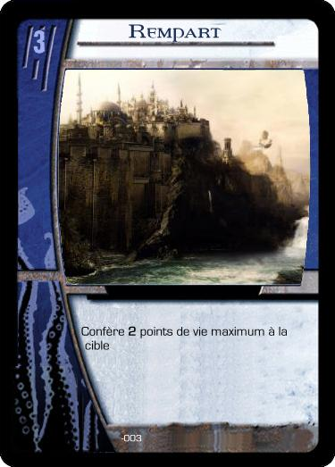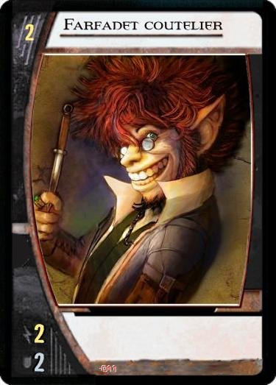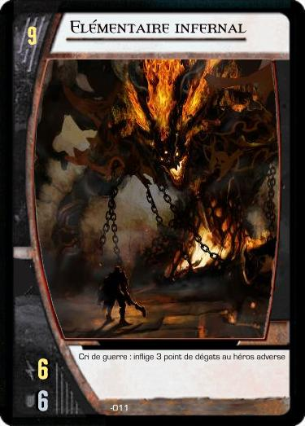

# Diagramme des use cases et documentation

## Diagramme des cas d’utilisation:

L’utilisateur de notre application débutera par la sélection d’une option parmi plusieurs proposées. En effet ce dernier pourra consulter les cartes du jeu, ou lancer un duel. Dès lors qu’il lance cette option, le système prend en charge la gestion d’un duel, le joueur joue alors une partie contre l’ordinateur.

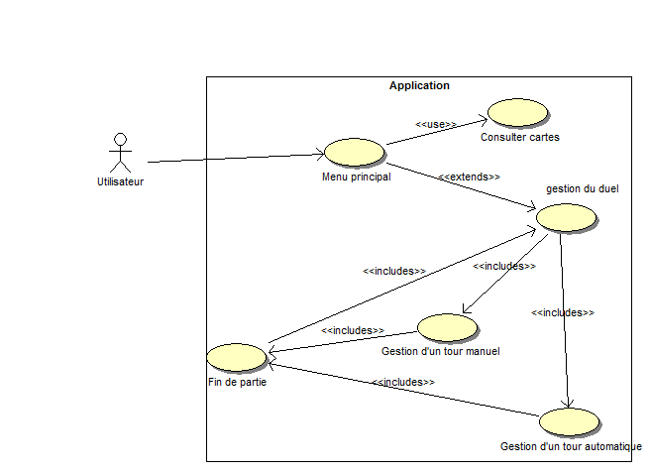

## Documentation :

Menu principal

* **Début :** l’utilisateur lance l’application.
* **Fin :** une possibilité a été sélectionnée.
* **Scénario :** l’utilisateur démarre l’application, il arrive sur la page du menu principal. L’application lui propose cinq choix qui sont : jouer partie, cartes, règles, crédits, quitter.

S’il sélectionne jouer une partie, il va rentrer dans un duel. Quitter ferme l’application. Les règles et les crédits affichent des pages textes correspondantes. « Cartes » permet de visualiser les cartes du jeu.

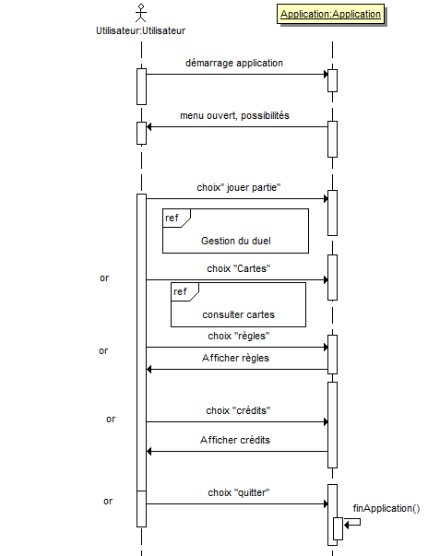

Consulter Cartes

* **Début :** Le joueur sélectionne « Cartes » dans le menu principal.
* **Fin :** Il revient au menu principal.
* **Paramètres :** Cartes, classes.
* **Scénario** : L’utilisateur veut consulter les cartes implantées dans le jeu et leur description.

Toutes les cartes sont présentes et l’utilisateur pourra les classer et les rechercher selon des catégories (classe / type de carte / ordre alphabétique). Possibilité de sélectionner une carte en particulier et la visualiser en grand. Il peut ensuite retourner dans le menu principal.

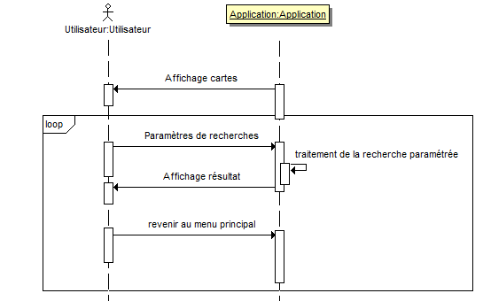

Gestion d’un duel :

* **Début** : le joueur a choisi de lancer une partie.
* **Fin** : Paramètres définis et les joueurs sont prêt à jouer
* **Paramètres** : nom du joueur, classe choisie.
* **Scénario** : le joueur a cliqué sur jouer partie. Le système va lui proposer de rentrer son pseudonyme puis de choisir une classe qui va influencer le contenu du jeu. Le joueur peut enfin lancer le duel. On passe ensuite dans un mode jeu, avec l’environnement du duel et l’initialisation : decks et cartes distribuées. Les tours des joueurs peuvent commencer.
* **Exception** : possibilité de revenir au menu ou de quitter l’application.

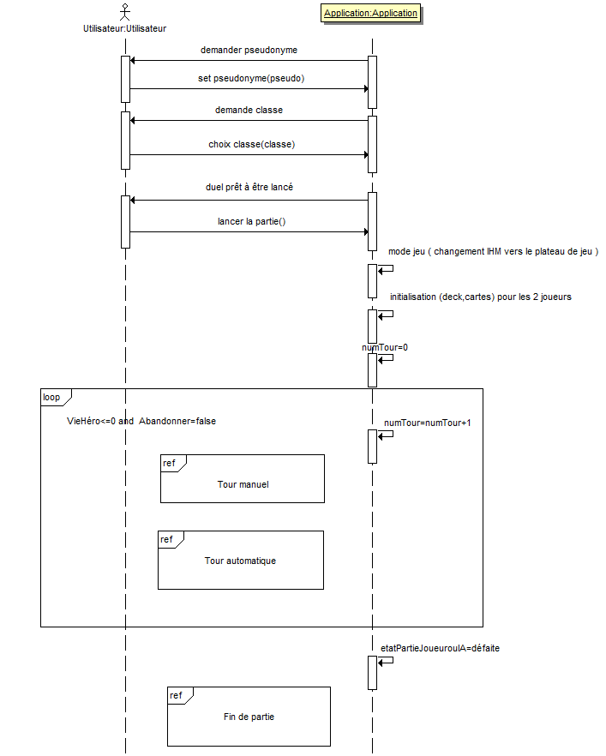

Gestion d’un tour manuel :

* **Début** : fin du tour automatique ou fin de l’initialisation (1er tour)
* **Fin** : le joueur a cliqué sur fin du tour, ou un joueur est mort.
* **Paramètres** : classe personnage, cartes, points de vie et de mana, énergie.
* **Scénario** :

Incrémentation du mana : +1/+2/+3.

Pioche une carte (va dans la main du joueur)

Invocations du tour n-1 sont maintenant opérationnelles.

Tant que des actions sont réalisables par le joueur elles lui sont proposées.

Le joueur peut effectuer des actions : poser carte, engager phase de combat avec invocation.

Après chaque action vérifier les points de vie de chaque joueur.

Si un joueur a ses points de vie = 0, la partie est terminée 🡪 fin de partie ; sinon passer au tour Automatique n

* **Exceptions** : possibilité d’abandonner la partie ou de quitter l’application.

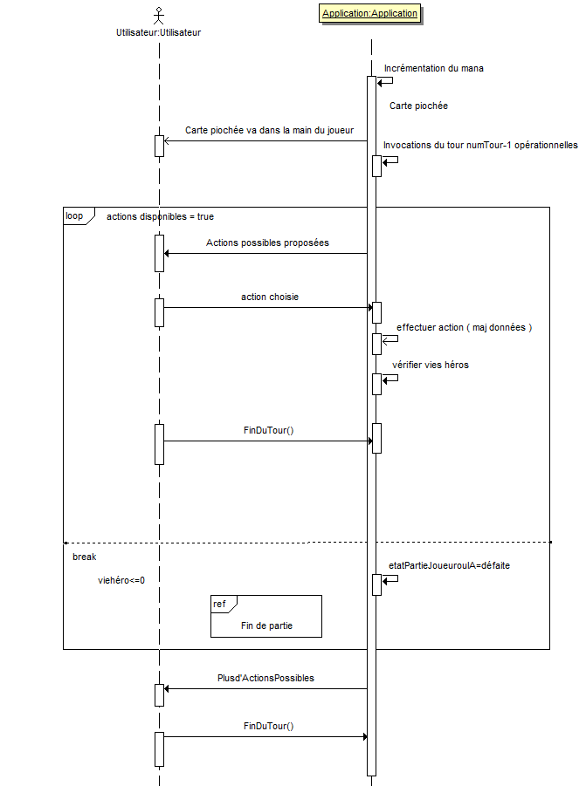

Gestion d’un tour automatique :

* **Début** : fin du tour manuel.
* **Fin** : il n’y a plus d’action possible à effectuer ou un joueur est mort.
* **Paramètres** : classe personnage, cartes, points de vie et de mana, énergie.
* **Scénario** :

Incrémentation du mana : +1/+2/+3.

Une carte est piochée.

Invocations du tour n-1 sont maintenant opérationnelles.

Pour l’IA : tant qu’une action est possible la réaliser selon un ordre de priorité défini (poser carte, engager phase de combat avec invocation).

Après chaque action vérifier les points de vie de chaque joueur.

Si un joueur a ses points de vie = 0, la partie est terminée 🡪 fin de partie ; sinon passer au tour Manuel n+1.

* **Exceptions** : possibilité d’abandonner la partie ou de quitter l’application.

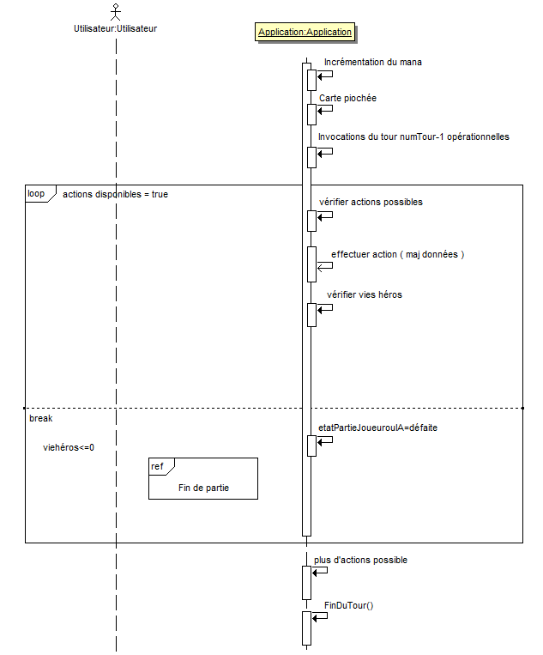

Fin d’une partie :

* **Début** : les points de vie d’un héros est passé en dessous de 0 ou le joueur a abandonné ; on sort de la boucle Gestion du jeu.
* **Fin** : Le joueur a sélectionné une possibilité.
* **Scénario** : Un joueur a gagné, a tué l’adversaire en réduisant ses points de vie à 0 ou le joueur a abandonné la partie. Il arrive sur une page de victoire / défaite et lui proposant plusieurs choix possibles : rejouer la même partie (même paramètres de départ et même decks 🡪 Gestion du jeu) ; revenir aux paramètres (sélection de la classe, 🡪 cas Paramétrage d’un duel) ; revenir au menu principal : quitter l’application.
* **Paramètres**: ( étatPartieJoueur)la partie du Joueur est-elle gagnée ou perdue.

